附件
腾冲市人民医院2号楼11层老年病科4间病房改造预算清单
序号 | 改造部位 | 项目名称 | 单位 | 数量 | 单 价 ( 元 ) | 合 价 ( 元 ) |  | 备注
1 | 老年病科病房刷乳胶漆 | 4间病房墙面刷乳胶漆(淡黄色) | m² | 121.4 | 15.00 | 1821.00 |  | 刷乳胶漆两边，含材  料费+人工费
2 | 老年病科病房操作台 | 操作台地柜 | 米 | 8.8 | 680.00 | 5984.00 |  | 多层实木
2 | 老年病科病房操作台 | 操作台石英石台面 | 米 | 8.8 | 550.00 | 4840.00 |  | 1.5厚石英石
2 | 老年病科病房操作台 | 台面侧挡水，后挡水(加高300mm) | 米 | 11.2 | 245.00 | 2744.00 |  | 0.5厚石英石
2 | 老年病科病房操作台 | 水盆/大单盆 | 个 | 4 | 480.00 | 1920.00 |  | 不锈钢
2 | 老年病科病房操作台 | 水龙头(含下水管件) | 套 | 4 | 300.00 | 1200.00 |  | 人工费+材料费
3 | 水电改造 | 操作台给排水及插座改造 | 间 | 4 | 600.00 | 2400.00 |  | 人工费+材料费
4 | 垃圾清运 | 垃圾清运费 | 项 | 1 | 800.00 | 800.00 |  | 人工费
合 计 |  |  |  |  |  | 21709.00

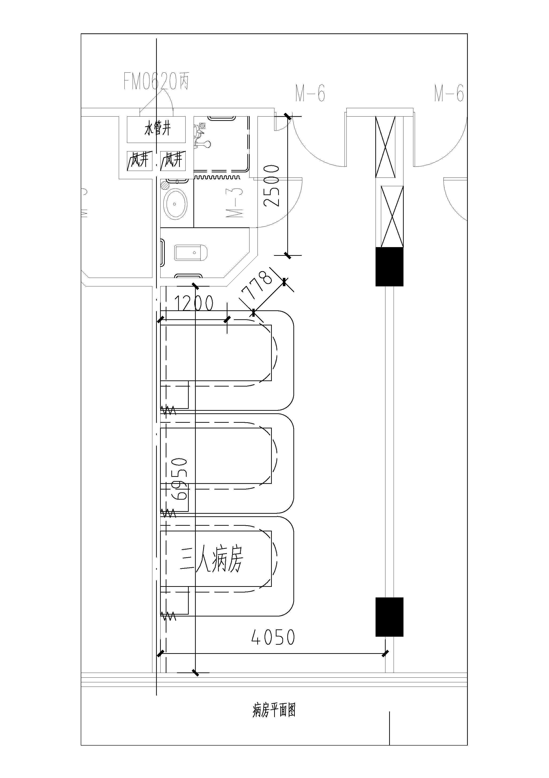
评审办法（综合评分法）
综合评分法：是指申请文件满足院内议价文件全部实质性要求且按评审因素的量化指标评审得分最高的申请人为成交候选申请人的评审方法。本项目评审细则详见下表。
评审细则：
分值构成：
总分：100分
报价部分：50分
技术部分：40分
商务部分：10分
序号 | 分值 | 评分因素 | 评分标准
1 | 报价部分  （50分） | 投标报价 | 满足院内议价文件要求且价格最低的供应商报价为评标基准价，其价格分为满分。其他供应商的价格分统一按照公式计算：院内议价报价得分=（院内议价基准价/最后院内议价报价）×50分
2 | 技术部分  （40分） | 设计方案  （30分） | 1.设计方案内容全面、详细、温馨、舒适，有利于老年人康复，满足使用功能，得30分。  2.设计方案内容基本全面，基本满足使用功能，但存在一些细节问题，得 20 分。  3.设计方案内容不全面，对项目需求理解不深，存在明显缺陷，得5分。
2 | 技术部分  （40分） | 类似业绩  （10分） | 供应商提供1项近三年内类似项目业绩的，得基本分6分，每多提供1项加2分，满分10分，分数加满为止。注:类似项目业绩证明材料为:中标成交通知书或合同复印件扫描件等有效证明文件。
3 | 商务部分  （10分） | 售后服务  （10分） | 1.售后服务体系完善，响应时间快，能在24小时内响应并解决问题，得10分。  2.售后服务体系基本健全，响应时间一般，能在48小时内响应并解决问题，得5分。  3.售后服务体系不完善，响应时间长，得2分。

响应文件格式

- 公司有效的营业执照副本、税务登记证、组织机构代码证或“三证合一”营业执照复印件；
2.申请人法人身份证复印件、经办人身份证复印件、经办人授权书；
申请人名称：
单位性质：
成立时间： 年 月 日
经营期限：
姓名： 性别： 年龄： 职务
系 （申请人名称）的法定代表人。
特此证明。
申请人： （签字）
年 月 日

附：法定代表人身份证正面复印件 | 附：法定代表人身份证背面复印件

法定代表人授权委托书
本人 （姓名）系 （申请人名称）的法定代表人，现委托 （姓名）为我方代理人。代理人根据授权，以我方名义签署、澄清、递交、撤回、修改 （填写项目名称） 招标资格审查申请文件，其法律后果由我方承担。
委托期限： 。
代理人无转委托权。

附：法定代表授权委托人身份证复印件

申请人： （签字）
法定代表人： （签字）
身份证号码：
委托代理人： （签字）
身份证号码：
年 月 日

附：授权委托人身份证正面复印件 | 附：授权委托人身份证背面复印件
注：若投标供应商法定代表人出席的只需提供法定代表人身份证明书

3.具备履行合同所必需的设备和专业技术能力的证明材料或承诺；（格式自拟）
4.参加政府采购活动前三年内在经营活动中无重大违法、无违规违纪的书面声明；

无重大违法、无违规违纪书面声明

致：[采购单位/招标代理机构名称]
我单位[投标人全称]，统一社会信用代码为[具体代码]，现参与贵方组织的[项目名称]（项目编号：[具体编号]）的投标活动。在此，郑重作出如下声明：
在参加本次政府采购活动前三年内，我单位在经营活动中无任何重大违法记录，包括但不限于未因违法经营受到刑事处罚，未被责令停产停业、吊销许可证或者执照、未受到过行政机关认定的较大数额罚款等行政处罚 。同时，我单位内部管理规范，不存在任何违规违纪行为，无违反内部规章制度、行业准则及损害公共利益等情形。
我单位保证上述声明内容真实、准确、完整。若存在隐瞒、虚假陈述等情况，愿意承担由此引发的一切法律责任，包括但不限于取消投标资格、中标无效，以及按照相关法律法规接受处罚，并赔偿因此给采购人、招标代理机构及其他相关方造成的全部损失。

特此声明！

投标人名称（加盖公章）：____________________
法定代表人/负责人（签字或盖章）：____________________
日期：______年____月____日

5.报价表：

老年医学科老干病房改造报价表
序号 | 改造部位 | 项目名称 | 单位 | 数量 | 单 价 ( 元 ) | 合 价 ( 元 )
1 | 老年病科病房刷乳胶漆 | 4间病房墙面刷乳胶漆(淡黄色) | m² | 121.4
2 | 老年病科病房操作台 | 操作台地柜 | 米 | 8.8
2 | 老年病科病房操作台 | 操作台石英石台面 | 米 | 8.8
2 | 老年病科病房操作台 | 台面侧挡水，后挡水(加高300mm) | 米 | 11.2
2 | 老年病科病房操作台 | 水盆/大单盆 | 个 | 4
2 | 老年病科病房操作台 | 水龙头(含下水管件) | 套 | 4
3 | 水电改造 | 操作台给排水及插座改造 | 间 | 4
4 | 垃圾清运 | 垃圾清运费 | 项 | 1
合 计

6. 无围标串标行为的承诺函。

承诺函
腾冲市人民医院：
我公司（投标人名称）参加（项目名称、标段号）的投标活动，我公司承诺不存在以下情形：
（一）投标人直接或者间接从采购人或者采购代理机构处获得其他投标人的相关情况并修改其投标文件或者响应文件；
（二）投标人按照采购人或者采购代理机构的授意撤换、修改投标文件或者响应文件；
（三）投标人之间协商报价、技术方案等投标文件或者响应文件的实质性内容；
（四）属于同一集团、协会、商会等组织成员的投标人按照该组织要求协同参加政府采购活动；
（五）投标人之间事先约定由某一特定投标人中标；
（六）投标人之间商定部分投标人放弃参加政府采购活动或者放弃中标；
（七）投标人与采购人或者采购代理机构之间、投标人相互之间，为谋求特定投标人中标或者排斥其他投标人的其他串通行为。
（八）不同投标人的投标文件由同一单位或者个人编制；
（九）不同投标人委托同一单位或者个人办理投标事宜；
（十）不同投标人的投标文件载明的项目管理成员或者联系人员为同一人；
（十一）不同投标人的投标文件异常一致或者投标报价呈规律性差异；
（十二）不同投标人的投标文件相互混装；
若我公司存在上述情形，按无效响应文件处理；贵单位有权依照政府采购法及相关法律法规追究我公司法律责任，由此造成的经济损失由我公司承担。

★注：以上材料按要求签字、每页加盖公章并按顺序排版（本项目需提交装订成册纸质版（正本1本）及U盘（正本扫描件1份PDF格式）放置于密封袋并加盖公章。）

